TRƯỜNG ĐẠI HỌC SÀI GÒN |  | CỘNG HÒA XÃ HỘI CHỦ NGHĨA VIỆT NAM
 |  | Độc lập – Tự do – Hạnh phúc

KẾ HOẠCH BÀI DẠY MÔN TIN HỌC LỚP 3
Bài 10: Trang trình chiếu của em
Môn học: Tin học - lớp 3
Tiết 1 trong 2 tiết của bài học
Giáo viên thực hiện: Trương Lê Phước Lộc – Đinh Thị Diễm Hà
A. YÊU CẦU CẦN ĐẠT:
1. Năng lực chung:
- Năng lực tự chủ, tự học: Học sinh có khả năng tự học, tự tìm hiểu sách giáo khoa để tạo được tệp trình chiếu, thực hiện trình chiếu và lưu tệp trình chiếu.
- Năng lực giao tiếp và hợp tác: Học sinh thảo luận nhóm thực hiện nhiệm vụ học tập.
2. Năng lực tin học:
- Em nhận biết được biểu tượng của phần mềm trình chiếu và khởi động được phần mềm bằng cách nháy đúp chuột vào biểu tượng trên màn hình nền.
- Em tạo được trang trình chiếu đơn giản có hình ảnh minh họa, lưu và đặt được tệp trình chiếu.
3. Phẩm chất:
- Giúp học sinh phát triển phẩm chất chăm chỉ (ham tìm hiểu, tích cực học hỏi), nhân ái (giúp đỡ nhau trong học tập)
- Có trách nhiệm cao với nhiệm vụ được giao.
B. ĐỒ DÙNG DẠY HỌC:
1. Giáo viên: Phòng máy tính,máy HS có phần mềm MS Office 2016, máy tính giáo viên, máy chiếu, màn chiếu, một số tệp hình ảnh để thực hiện chèn ảnh vào trang trình chiếu.
2. Học sinh:Máy tính học sinh, sách giáo khoa, vở ghi, bút.
C. CÁC HOẠT ĐỘNG DẠY HỌC CHỦ YẾU:

TIẾT 1: TRANG TRÌNH CHIẾU CỦA EM
Hoạt động 1: Khởi động
Mục tiêu: Tạo hứng thú và gợi mở, định hướng suy nghĩ của học sinh vào nội dung của bài học.
Phát huy NL “tự chủ, tự học”, PC “Chăm chỉ”
Hoạt động của GV | Hoạt động của HS
- Tổ chức trò chơi “Làm quen”, gợi ý để HS chuẩn bị thông tin cá nhân để đứng lên tự giới thiệu trước lớp.  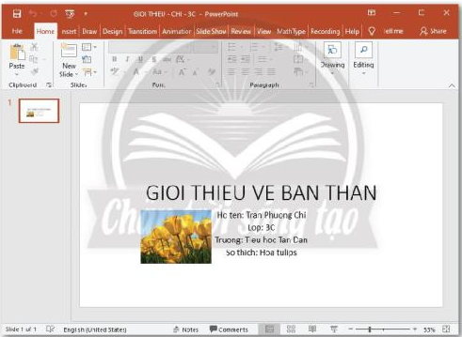  -GV yêu cầu HS quan sát Hình 1 và cho biết bạn Chi đã sử dụng phần mềm nào để tự giới thiệu bản thân. Ngoài thông tin ở dạng chữ thì còn có thông tin gì ở dạng gì trên trang trình chiếu?  – GV giới thiệu khi sử dụng phần mềm trình chiếu để giới thiệu bản thân, em có thể đưa hình ảnh vào trang trình chiếu để phần giới thiệu của các em sẽ sinh động, hấp dẫn hơn. | - HS tham gia trò chơi “Làm quen”, chuẩn bị thông tin cá nhân (họ và tên, lớp, trường, sở thích, …) để đứng lên tự giới thiệu về bản thân mình khi được gọi tên  - HS quan sát Hình 1 để phán đoán phần mềm bạn Chi đã sử dụng để giới thiệu bản thân.  - HS hứng thú, suy nghĩ, dự kiến nội dung trang trình chiếu của bản thân.
Hoạt động 2: Khám phá
Mục tiêu: HS nhận biết được biểu tượng của phần mềm MS PowerPoint; biết cách kích hoạt (khởi động) được phần mềm bằng cách nháy đúp chuột vào biểu tượng.
HS nhận biết được một số thành phần chính trên màn hình làm việc của phần mềm trình chiếu
Hoạt động của GV | Hoạt động của HS
2.1. Khởi động phần mềm trình chiếu:  – GV giới thiệu phần mềm trình chiếu giúp tạo ra các trang trình chiếu; có thể đưa vào trang trình chiếu chữ, hình ảnh, video, clip âm thanh, ... để trình bày được sinh động, hấp dẫn.  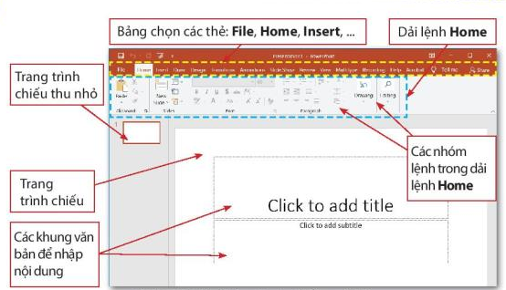  – Yêu cầu HS nêu thao tác khởi động phần mềm trình chiếu PowerPoint; nêu tên các thành phần được chú thích ở Hình 2.  – GV yêu cầu HS quan sát để nhận biết biểu tượng của phần mềm MS PowerPoint trên màn hình nền, trên thanh Taskbar; gọi HS lên thực hành minh hoạ khởi động phần mềm  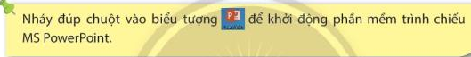  2. 2. Nhập chữ vào trang trình chiếu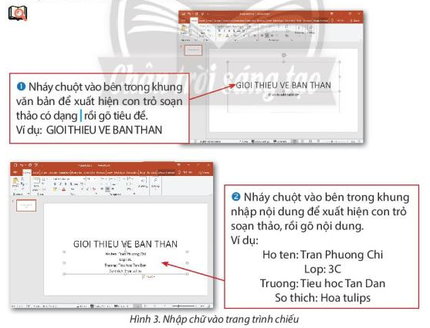  - GV yêu cầu HS xem Hình 3, sau đó quan sát GV minh hoạ các bước để nhập chữ vào trang trình chiếu.  - GV hướng dẫn HS bật phím Capslock khi muốn viết hoa, tắt phím Capslock để chuyển về chế độ viết thường, sử dụng phím Backspace để xoá kí tự vừa gõ nhầm và gõ lại cho đúng.  – Gọi HS lên thực hành minh hoạ gõ nội dung giới thiệu của HS vào khung văn bản.  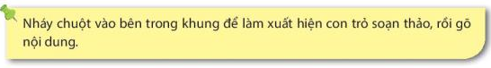  2.3. Chèn ảnh vào trang trình chiếu  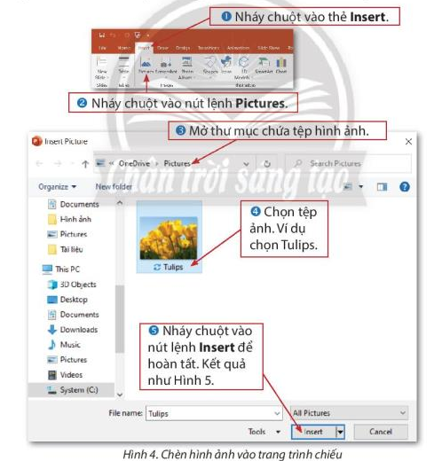  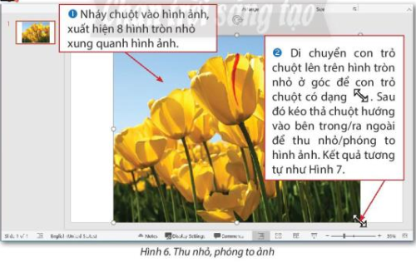  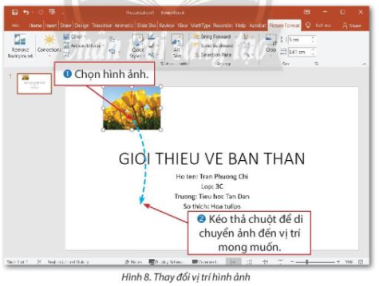  – GV thực hiện minh hoạ chèn hình ảnh vào trang trí trang trình chiếu.  - GV thực hiện minh hoạ thay đổi kích thước, vị trí ảnh.  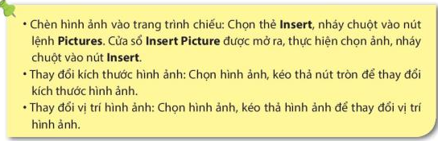  2.3. Lưu bài trình chiếu  - GV yêu cầu HS quan sát hình 11, thảo luận nhóm ( mỗi nhóm 5 bạn) về cách lưu bài trình chiếu.  - Gọi một số nhóm trình bày cách lưu bài trình chiếu.  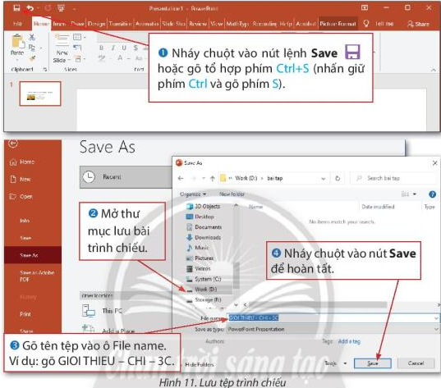  - GV thực hiện minh hoạ lưu bài trình chiếu, thoát khỏi MS PowerPoint, mở tệp trình chiếu đã lưu để HS theo dõi.  - GV cho 1 học sinh thực hành: lưu bài trình chiếu; thoát khỏi MS PowerPoint; mở tệp trình chiếu đã lưu.  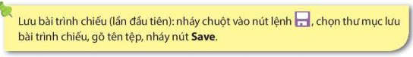  - GV chốt lại kiến thức về lưu bài trình chiếu. | - HS quan sát, lắng nghe  - HS nêu thao tác khởi động chương trình.  - HS nêu được tên của một số thành phần trên màn hình làm việc của MS PowerPoint như: trang trình chiếu, các khung văn bản để nhập nội dung, bảng chọn các thẻ; dải lệnh, nhóm lệnh; trang trình chiếu thu nhỏ) ở hình 2  - HS thực hành khởi động phần mềm MS PowerPoint  - HS nhắc lại thao tác sử dụng chuột để khởi động phần mềm MS PowerPoint  - HS tìm hiểu Hình 3, theo dõi minh hoạ, phát biểu, thảo luận về các các bước nhập chữ vào trang trình chiếu.  - HS biết được cách sử dụng phím Caps Lock để gõ chữ hoa, chữ thường; cách sử dụng phím Backspace để xoá kí tự trước con trỏ soạn thảo.  - HS thực hành  - HS nhắc lại thao tác nhập chữ vào trang trình chiếu  - HS tìm hiểu Hình 4, 6, 8 theo dõi minh hoạ, phát biểu, thảo luận về các các bước chèn hình ảnh vào trang trình chiếu.  - HS quan sát GV hướng dẫn  - HS thực hành chèn hình ảnh, thay đổi kích thước và vị trí ảnh  - HS nhắc lại các bước chèn hình ảnh vào trang trình chiếu, thay đổi kích thước, vị trí hình ảnh.  - HS tìm hiểu hình 11 thảo luận nhóm về cách lưu bài trình chiếu  - Các nhóm trình bày cách lưu bài trình chiếu  - Các nhóm khác lắng nghe và nhận xét.  - HS quan sát GV thực hiện minh họa  - Quan sát bạn thực hành, và nhận xét  - HS nhắc lại các bước lưu bài trình chiếu.
Hoạt động 3: Luyện tập
Mục tiêu: Học sinh ôn tập kiến thức đã học ở hoạt động khám phá.
Hoạt động của GV | Hoạt động của HS
3. Luyện tập  - GV cho HS làm bài luyện tập bằng cách gửi đường dẫn booklet.  - GV hướng dẫn HS vào đường dẫn làm bài luyện tập.  - Các câu hỏi luyện tập:  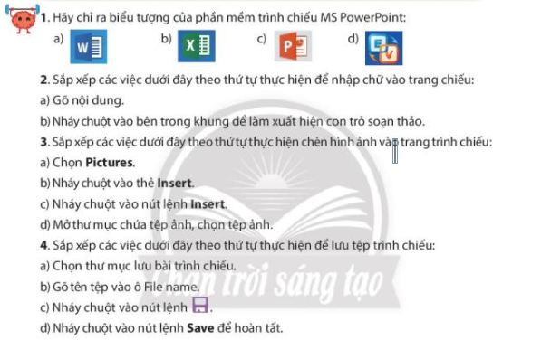 | - HS vào đường dẫn blooket  - HS làm bài trên blooket để ôn bài
D. Điều chỉnh sau bài dạy (nếu có):

